SKT, AI기술로 지자체 탄소 감축 돕는다
- AI기반 위치분석 플랫폼 ‘리트머스’ 통해 특정 지역 이동수단이 배출하는 탄소량 측정
- 지역별 탄소배출량의 정밀 측정 데이터 제공 통해 지자체의 교통 관련 정책 지원
- “SKT가 지닌 ICT와 AI 기술로 사회적∙환경적 가치 창출하는 ESG 경영 지속할 것”
엠바고 : 배포 즉시 사용 가능합니다.

[2023. 8. 1]

SK텔레콤(대표이사 사장 유영상, www.sktelecom.com)은 자사의 AI 기반 위치분석 플랫폼 ‘리트머스(LITMUS)’를 활용, 특정 지역의 버스∙지하철 등 대중교통과 자가용 차량의 탄소 배출량을 분석하는 기술을 상용화했다고 1일 밝혔다.

SKT가 상용화한 탄소 배출량 분석 기술은 기지국 정보와 AI 기술을 통해 특정 지역 내의 ▲이동 수단(버스, 지하철, 일반차량 등), ▲이동 거리, ▲이동 목적별/구간별 속도 분석(30분 단위 평균 속도) 등의 데이터를 추출, 이를 활용해 해당 지역의 정교한 탄소 배출량을 분석하는 기술이다.

정부 발표에 따르면, 국내 전체 탄소 배출량 중에서 자동차∙지하철 등 이동수단이 차지하는 비율은 약 14% 정도로 에너지, 산업 사용 다음으로 많은 부분을 차지한다.

때문에 지자체 차원에서 교통 관련 정책을 세울 때부터 탄소 배출량을 고려하면 전체 탄소 배출량 감축에 큰 도움이 될 수 있으나, 기존에는 특정 지역의 데이터를 정확히 파악할 수 있는 방법이 없어 정책 수립에 어려움이 있었다.

SKT는 이번 기술을 지자체에 제공함으로써, 지자체가 탄소 감축을 고려한 교통 정책을 수립하는 데 도움이 될 수 있을 것으로 기대하고 있다.

SKT는 이번 탄소 배출량 분석 기술을 부산 스마트 시티 조성 사업에 활용할 예정이며, 다른 지자체와도 기술 도입을 적극적으로 협의하고 있다.

또한, SKT는 SK Open API(openapi.sk.com)를 통해 이번 기술을 개방형 API로 제공할 예정이다.

SKT가 SK Open API를 통해 제공하는 데이터는 ▲행정동 단위의 출발지와 목적지와 이동 거리와 속도에 따른 일 단위 탄소 배출량, 이동 수단, 이동 목적 분석 결과, ▲도로 링크* 단위 별 이동량, 이동 속도, 정차 시간, 이동 수단 및 탄소 배출량 분석 결과 ▲위 두개 데이터에 대한 전기차 및 수소차량 등 친환경 차량에 대한 비율 등이다.
* 국가 도로 링크: 전국 도로를 100m ~ 1km 단위로 쪼개서 관리하는 단위

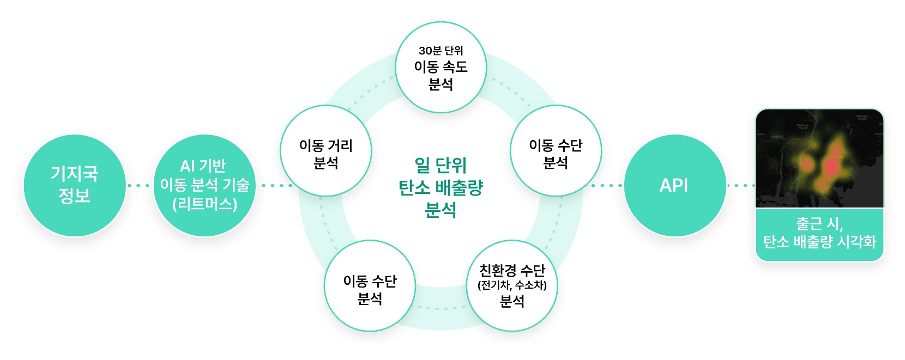
류탁기 SKT 인프라 기술담당은 “SKT는 이미 기지국 정보와 AI를 활용하는 ‘리트머스’를 활용해 교통∙도시∙안전 문제를 해결한 사례로 MWC 2023의 GLOMO 어워드를 수상한 바 있다”며, “앞으로도 SKT가 지닌 ICT와 AI기술을 활용해 사회적∙환경적 문제를 해결하는 ESG 경영을 해나갈 것“이라고 밝혔다.

[리트머스 활용 탄소량 측정 개념도]



